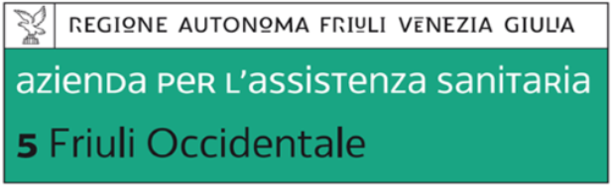
SCHEDA DI ADESIONE AL SEMINARIO
VALUTAZIONE DEL RISCHIO DA MOVIMENTI RIPETUTI

ATTENZIONE
Le iscrizioni saranno tenute in considerazione in base all’ordine di arrivo e fino ad esaurimento dei posti. Prima di effettuare il pagamento siete pregati di verificare la disponibilità telefonando allo 0434-586434/438.
Non sono tenuti al versamento della quota i dipendenti dell’Azienda Sanitaria e della P.A., i Medici, gli Associati a Unindustria Pordenone e gli RLS.

Per formalizzare l’iscrizione è necessario compilare e sottoscrivere il presente coupon e inoltrarlo tramite mail a
a.toppano@enaip.fvg.it e.p.c. f.peruch@enaip.fvg.it oppure tramite fax Enaip 0434-580797
unitamente a copia del bonifico intestato a:

ENAIP FVG
Causale: VDR movimenti ripetuti

APPOGGIO BANCARIO: CREDIFRIULI CREDITO COOPERATIVO FRIULI Ag. Udine – Via Crispi, 45 – 33100 UDINE (UD) IBAN - IT 72 G 07085 12302 018210025310
AUTODICHIARAZIONE (tutti i campi sono obbligatori)

Il sottoscritto
Cognome e Nome
Luogo di nascita
Data di nascita
Codice fiscale
Indirizzo di residenza (Via, CAP, Città)
E-Mail
Tel

DICHIARA
di essere: dipendente AAS dipendente P.A. Associato Unindustria Pordenone RLS
di appartenere all’Ordine/Collegio (specificare): di: UD PN TS GO

n° di iscrizione all’Ordine (solo per Ingegneri):
DATI FATTURAZIONE (solo per utenti paganti)

Ragione sociale

Indirizzo fiscale Comune CAP e-mail azienda

Partita IVA
Codice fiscale
PRIVATO: Cod. destinatario - FE: PEC:
PUBBLICO: Cod. PA –FE: CIG:
Split payment SI NO
Settore attività. Codice ATECO 2007

RICHIEDO CREDITI PER AGGIORNAMENTO

CSP/CSE ASPP/RSPP RLS

Informativa per la tutela della privacy: in riferimento alla L. 196/2003 (codice privacy) e sensi dell'articolo 7 del Reg.to UE 2016/679, Le comunichiamo che i dati da Lei forniti verranno utilizzati al fine di registrare la Sua presenza al corso e per l’invio di informazioni nel rispetto delle indicazioni da Lei fornite.

Luogo e data Firma

CONDIZIONE DEL CONTRATTO DI ISCRIZIONE L’iscrizione si riterrà perfezionata all’atto del pagamento della quota. ENAIP FVG si riserva facoltà di annullare o posticipare l’evento, dandone tempestiva comunicazione. Il soggetto che intenda esercitare il diritto di recesso, anche agli effetti dell’Art.64 del D.Lgs. 206/05, deve darne tempestiva comunicazione scritta, entro 10 giorni dalla data di avvenuto versamento, al numero di fax 0432.690686.

 | Luogo e data |  |  |  |  |  |  |  | Firma

